Durch die ABC-Analyse wird ermittelt, welchen Anteil bestimmte Kunden am Umsatz haben, um einen groben Überblick über die Ist-Situation zu erlangen. Somit ergibt sich die Möglichkeit, Leistungsträger herauszufiltern und zu fördern.
Die Kunden werden in drei Gruppen klassifiziert. In der Regel gilt hier die Pareto-Regel (80-20):
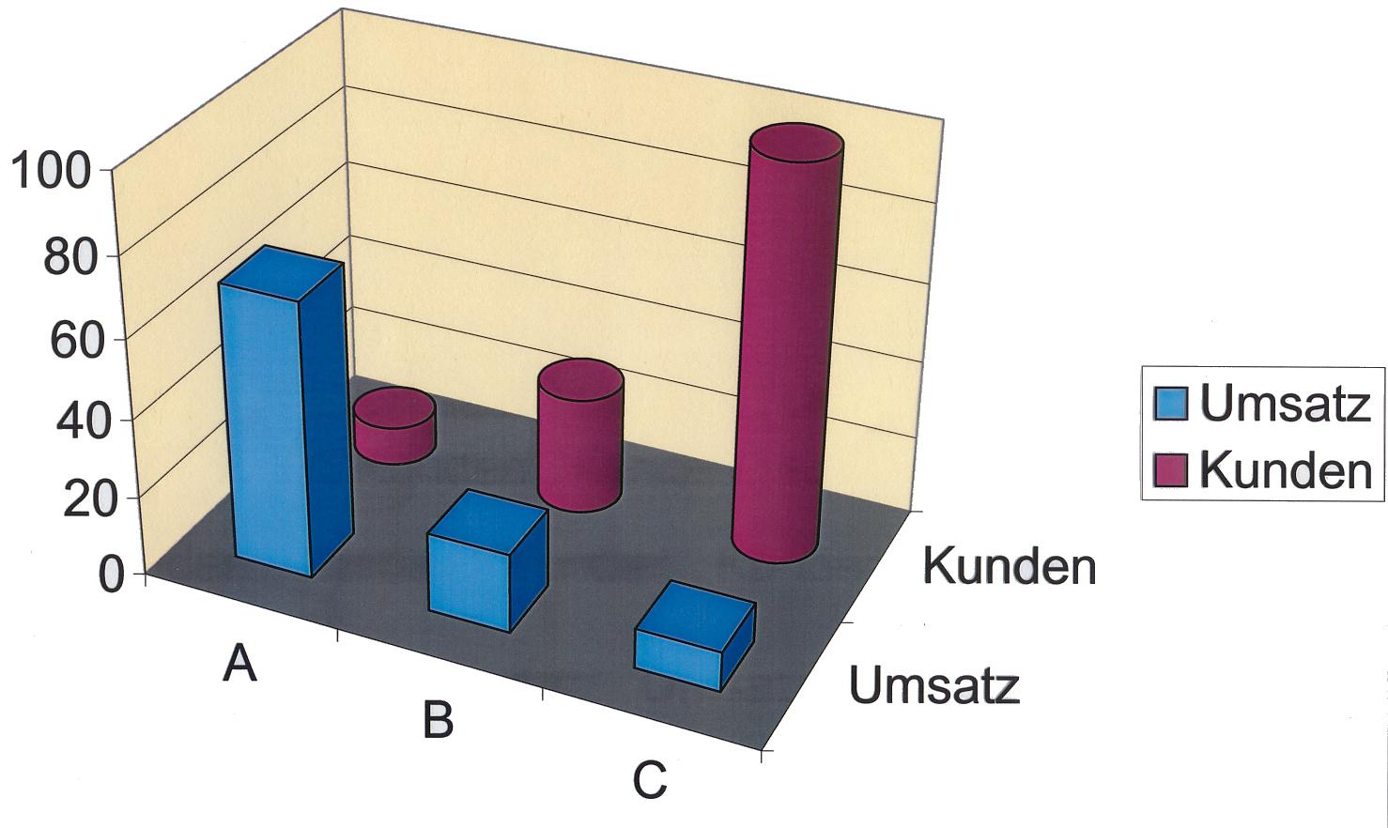
- A-Kunden: sehr wichtig / umsatzstärkste Gruppe. Machen etwa 20% der Kunden, aber 60% oder mehr des Umsatzes aus
- B-Kunden: mittelwichtig / durchschnittliche Umsatzstärke. Machen etwa 35% der Kunden und 20% des Umsatzes aus
- C-Kunden: weniger wichtig / umsatzschwächste Produktgruppe. Machen etwa 45% der Kunden und nur 5% des Umsatzes aus
Durch die Einteilung der Kunden nach der Umsatzhöhe wird automatisch die Aufmerksamkeit auf die umsatzstärksten Kunden (A) gelenkt. Sehr oft sind diese Kunden auch die Schlüsselkunden. So lohnt sich z. B. für A-Kunden die Etablierung spezieller Kundenbetreuer.
Die Beziehung zu B-Kunden kann weiter ausgebaut und intensiviert werden.
Die Bearbeitung der Masse an C-Kunden muss dagegen so kostengünstig und effizient wie möglich erfolgen, denn die Wahrscheinlichkeit, dass einer oder wenige von ihnen eine tragende Rolle spielen wird, ist unwahrscheinlich.
Aufgrund der stetigen Veränderung des Umsatzes sowie der Beziehungen, sollte die Klassifizierung regelmäßig überprüft und angepasst werden.

Die ABC-Kundenanalyse bietet einige Vorteile:
- geringer Analyseaufwand
- Beschränkung auf die wesentlichen Faktoren
- einfacher und schneller Überblick
- einfach verständlich, einfach kennzeichenbar

Doch sie birgt natürlich auch einige Nachteile:
- grobes Raster durch drei Gruppen, Details innerhalb der Klassen werden nicht berücksichtigt
- rein quantitatives Instrument, qualitative, strategische Faktoren werden nicht berücksichtigt
- stellt lediglich den derzeitigen Zustand dar, mögliche Entwicklungspotenziale werden nicht berücksichtigt

